http://fish-book.ru/category/prigotovlenie/

Способы приготовления конгрио
Рецепт приготовления креветочной рыбы (конгрио) в винограде
На фото — приготовленная креветочная рыба (конгрио) в винограде. Эту замечательную рыбу относят к морским угрям.
Называется креветочная рыба так из-за того, что питается моллюсками. Розовый оттенок ее пятнистой кожи, также, очень напоминает по цвету креветки. Мне очень нравится ее готовить, так как в ней только хребет, а костей практически нет. Пабло Неруда восхищался вкусом этой рыбы и даже написал оду: Oda al Caldillo de Congrio. В ней он сравнил креветочную рыбу с драгоценностью, посланную небом.
Кроме похлебки, креветочную рыбу можно приготовить в винограде. Для этого ее надо хорошо промыть, снять слизь со шкуры, почистить. Затем обсушить бумажным полотенцем. Если есть желание, то толстую кожу можно снять (это делается очень легко), останется сочная снежная мякоть. Можно кожу оставить и подать готовую рыбу вместе с кожей; в этом случае она будет смотреться на блюде весьма эффектно. Нарезать на большие порционные куски.

Каждый кусочек нашпиговать третью или половинкой зубчика чеснока (не переборщить!). Положить в виноградный сок или виноградное вино (виноградный уксус) на 20 — 30 минут.

Теперь конгрио надо посолить и добавить чуть-чуть пряностей: черного молотого перца, тимьяна.
Лист смазать небольшим количеством растительного масла, выложить куски рыбы. Между кусочками выложить дольки помидора и белого и красного винограда.

Поставить в горячую духовку на 20 — 30 минут в зависимости от величины рыбы.

Подавать на стол креветочную рыбу с виноградным вином и овощами.
Конгрио можно готовить любыми способами.

Она очень вкусна и отварная и жареная и запеченная. Гарниром может служить соус, а также овощи, салаты. При подаче на стол рыбу можно украсить зеленью.

В Чили очень любят готовить суп из конгрио, это у них традиционное блюдо. Готовиться он не так и сложно, но на всех гостей впечатление производит просто фантастическое. Для приготовления супа нам понадобится один конгрио, лучше купить кранного. Это один из самых ценных видов, у него плотная мякоть, очень нежная, ароматная и не имеет ярко выраженного запаха рыбы. В Чили для приготовления супа чаще всего используют черного конгрио, но только потому, что он самый дешевый, к тому же в супе он часто распадается на кусочки.

Итак, нам понадобится тушка конгрио, примерно два килограмма, две морковки, две луковицы, два помидора, четыре дольки чеснока, один болгарский перец, стакан белого сухого вина, сок одного лимона, восемьдесят миллилитров растительного масла, лавровый лист, чайная ложна сухой душицы. Для подачи на стол необходимо иметь кинзу и сливки, а также можно сварить нескольких креветок.

Начнем процесс приготовления. Необходимо сварить голову конгрио, его плавники, хвост и кожу, в бульон добавляется одна морковь, луковица, две дольки чеснока, лавровый лис, соль и перец по вкусу. Бульон варится около часа на медленном огне. Пока варится бульон, мы должны замариновать куски конгрии в лимонном соке, добавив соль, перец и мелко порезанный чеснок.

Одну луковицу режем полукольцами, морковку и картошку нарезать кружками, болгарский перец порезать соломкой, с помидор снять кожицу и вытащить семена и нарезать их кубиками. После этого в большой кастрюле необходимо пассировать овощи, в конце добавить перец и картофель, затем добавить душицу, лавровый лист, по вкусу соль и перец, и налить бульон, когда закипит, влить вино. Варить до тех пор, пока картошка не сварится до полуготовности. Теперь в кипящий бульон опускаем куску замаринованной рыбы и выливаем марина, все это варится минут пятнадцать, в конце варки в бульон опускаем несколько креветок.

Суп подается очень горячим, в тарелку дабавляется ложка сливок и зелень кинзы, мелко порезанная. Получается просто фантастически вкусное блюдо.

Очень часто говорят о том, что рыба категорически не сочетается с чесноком. Попробует опровергнуть это утверждение. Существует великолепный рецепт Конгрио – морской угорь с чесноком. Как его приготовить? Очень просто. Нам понадобится примерно восемь кусочков разделанного конгрио, их необходимо посолить, обвалять в муке и обжарить на сковороде на растительном масле. Затем, желательно в керамической посуде, но можно и в металлической, обжарить ломтики чеснока (четыре дольки, порезать ломтиками) в небольшом количестве оливкового масла, так чтобы оно только покрыло дно. Туда добавить два лавровых листа, столовую ложку сладкого красного перца, который необходимо очень быстро перемешать, чтобы он не успел подгореть. Затем в посуду положить куски рыбы, немного прожарить, чтобы она впитала обжаренный чеснок с перцем, затем наливается рыбный бульон, добавляется четыре вареных яйца, порезанных в пополам, пять вареных картофелин, нарезанных кружками, и все это тушится вместе минут десять. Необыкновенно вкусное блюдо готово, попробуйте, и кто после этого будет утверждать, что рыба не сочетается с чесноком? Только тот, кто не пробовал ее!

В приготовлении каждого блюда очень важно качество исходных продуктов. Если приобрести некачественную, перемороженную рыбу, то и впечатления от ее употребления останется весьма не приятным.

Отдельно от мяса кангрио едят его печень или делают из нее супы. Поскольку блюда из кангрио относятся к разряду дорогих, чаще ими потчуют гостей. Подарок блюда из кангрио может достойно заменить бутылку хорошего вина.

"В бурном чилийском море живет розовый морской кангрио, гигант с белоснежным мясом. И в чилийских котелках, на берегу рождается наваристый, сочный, выгодный суп, — пишет Неруда — «...нежный морской кангрио выглядит уже обнаженным, приготовленным к нашему аппетиту. Пока ты подбираешь чеснок, ласкаешь эту прекрасную слоновую кость, нюхаешь разъяренный его аромат, а потом оставляешь чеснок с луком и помидорами до тех пор, пока лук не поменяет цвет на золотистый. Тем временем на пару варятся королевские креветки ... [и так далее] ...и вот на стол прибыли, словно молодожены, вкус моря и вкус земли для того, чтобы в этой тарелке ты познал небо». Про эту рыбу есть и другие песни. Вкус ее нежный, неповторимый. Во всем мире эта рыба ассоциируется с достатком и благополучием.

Рецепт от шефа

8 кусков разделанного морского кангрио
соль
мука
4 дольки чеснока
1 ложка сладкого красного перца
2 лавровых листа
1 горький перец, ½ кг вареного картофеля
4 вареных яйца
¼ л. рыбного бульона
оливковое масло

Инструкция по приготовлению:

Морского кангрио немного солят, обваливают в муке и подрумянивают на сковороде, смазанной маслом. В керамическую латку кладут чеснок ломтиками, жарят в небольшом количестве (чтобы было покрыто дно) оливкового масла. Добавляют лавровый лист, острый перец и ложку красного перца. Красный перец быстро перемешивают, для того, чтобы он не подгорел и сразу же кладут морского кангрио, выдерживают немного для того, чтобы он впитал обжаренный чеснок и перец и сразу за этим добавляют рыбный бульон, крутые яйца и вареный картофель. Готовить ещё 5 минут.

Кангрио в белом вине

1 кг. кангрио, 10 мелких головок лука, 2 столовые ложки масла подсолнечного, ½ литра белого вина, 4 — 5 толченые дольки чеснока, 2 столовые ложки топленого масла, 1 столовая ложка муки, черный перец и соль по вкусу. Для украшения: Вареные яйца.

Рецепт приготовления:

Кангрио почистить и нарезать кусками. Обжарить в растительном масле целые головки лука. Положить туда куски рыбы, посолить, посыпать черным перцем и залить белым вином, в котором предварительно растереть чеснок. Варить 30 минут и вынуть на разогретое блюдо. В соус прибавить топленое масло и муку, разведенную в небольшом количестве вина. Поварить соус, пока не загустеет, и переложить в соусник. Украсить поджаренную рыбу нарезанными кружочками крутых яиц и подать.

Кангрио запеченный

Состав:
800 г кангрио, 12 клубней картофеля, 3 ст. ложки топленого масла, 4 свежих помидора, соль, зелень укропа, 1 стакан красного соуса.

Рецепт приготовления:

У молодых кангрио хорошо соскоблить слизь с поверхности кожи, помыть, удалить внутренности, отрубить головы и снова помыть. Нарезать по 2 куска на порцию, смазать снаружи и изнутри сливочным маслом, посолить, уложить на сковороду и запечь в разогретой духовке, периодически переворачивая и поливая маслом. Гарнировать кангрио картофельным пюре, полить рыбу красным соусом, украсить помидорами, посыпать мелкорубленой зеленью укропа.

http://www.bankreceptov.ru/frutti/frutti-0105.shtml
в винограде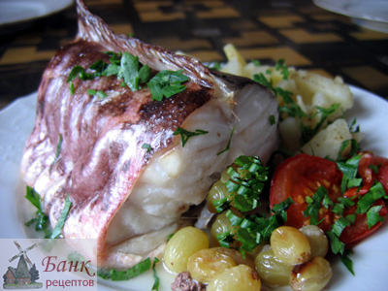
На фото - приготовленная креветочная рыба (конгрио) в винограде. Эту замечательную рыбу относят к морским угрям.
Называется креветочная рыба так из-за того, что питается моллюсками. Розовый оттенок ее пятнистой кожи, также, очень напоминает по цвету креветки. Мне очень нравится ее готовить, так как в ней только хребет, а костей практически нет. Пабло Неруда восхищался вкусом этой рыбы и даже написал оду: Oda al Caldillo de Congrio. В ней он сравнил креветочную рыбу с драгоценностью, посланную небом.

Кроме похлебки, креветочную рыбу можно приготовить в винограде. Для этого ее надо хорошо промыть, снять слизь со шкуры, почистить. Затем обсушить бумажным полотенцем. Если есть желание, то толстую кожу можно снять (это делается очень легко), останется сочная снежная мякоть. Можно кожу оставить и подать готовую рыбу вместе с кожей; в этом случае она будет смотреться на блюде весьма эффектно. Нарезать на большие порционные куски.

Каждый кусочек нашпиговать третью или половинкой зубчика чеснока (не переборщить!). Положить в виноградный сок или виноградное вино (виноградный уксус) на 20 - 30 минут.

Теперь конгрио надо посолить и добавить чуть-чуть пряностей: черного молотого перца, тимьяна.

Лист смазать небольшим количеством растительного масла, выложить куски рыбы. Между кусочками выложить дольки помидора и белого и красного винограда.

Поставить в горячую духовку на 20 - 30 минут в зависимости от величины рыбы.

Подавать на стол креветочную рыбу с виноградным вином и овощами.

Приятного аппетита!

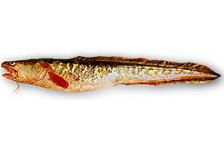
http://www.newsland.ru/News/Detail/id/339446/cat/37/
Рыба по-гречески
Что нужно: 500 г. конгрио, половинка лимона, 2 луковицы, 2 дольки чеснока, 2 помидора, половинка болгарского перца, соль, специи, зелень.
Что сделали: тушку порезали кусочками, посолили и сбрызнули лимонным соком. Обжарили лук и чеснок. Положили на «луково-чесночную подушку» кусочки рыбы срезами вверх, сверху — порезанные помидоры и болгарский перец. Добавили чуть-чуть воды, посолили, поперчили, посыпали зеленью по вкусу и тушили на слабом огне 15 минут.
Оценка: 4. Несмотря на достаточно острый соус, сама рыба получилась несколько пресноватой. Возможно, надо использовать вместо «искусственных» турецких помидоров домашние консервированные томаты. Или готовить конгрио принципиально другим способом — для такого рецепта вкус у нее слишком деликатный.
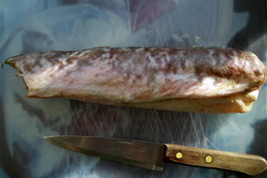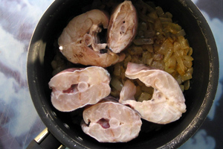
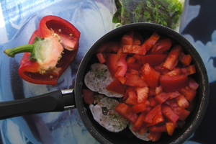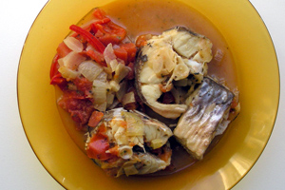
Мнение эксперта:
Чтобы рыба не была пресной, можно использовать сливочный соус «Бешамель» с корицей и мускатом — он хорошо сочетается с помидорами. Лук и чеснок лучше обжаривать на сливочном масле. Все вместе сделает вкус рыбы более пикантным и изысканным.

Креветочная рыба, запеченная под сырно-морковной шубой
Идею этого блюда лет 7 назад я подсмотрела у своей тети - правда, в качестве укрываемой шубой рыбы она использовала аргентину. Грубо говоря, для этого блюда подойдет филе практически любой морской рыбы - главное, чтобы она не была костистой и/или водянистой. Хорошо себя зарекомендовали тилапия, хек и минтай, ну и на этот раз так называемая креветочная рыба (она же конгрио).

Ингредиенты: 600 г филе рыбы 2 морковки 2 маленьких зубчика чеснока 100 г сыра 1 ст.л. томатной пасты (я заменила на кетчуп) 2 ст. л. Сметаны 2 ст. л. Майонеза соль
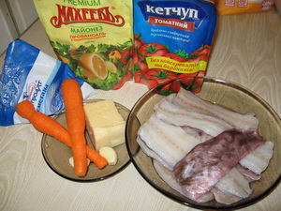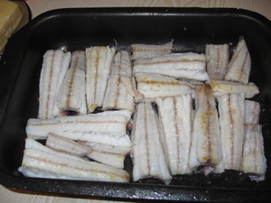
Рыбу солим, обжариваем на сильном огне с двух сторон по 1 минуте, укладываем в форму для запекания.
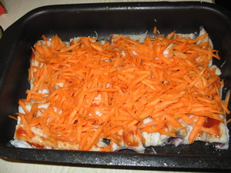
Смазываем томатной пастой, трем сверху морковь (ее, кстати, можно зажарить для ускорения процесса) и чеснок.
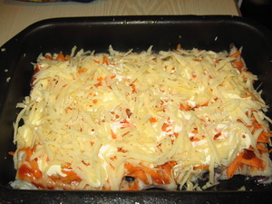
Смешиваем сметану с майонезом, смазываем этим соусом морковь, сверху трем сыр.
Ставим форму в разогретую до 200 град. духовку и запекаем в течение 30 минут.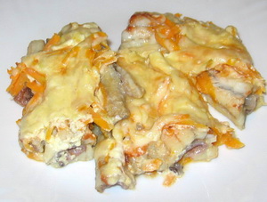
Приятного аппетита! http://www.vkusnyblog.ru/smak/1540

Поищите рецепты из "креветочной" рыбы. На мой взгляд, слишком она нежненькая для жарки, хотя в принципе можно. Лучше просто запечь в духовке под чем-нибудь - помидорка, маянез, сыр, как любите. Мне лично нравятся котлетки паровые. На 1кг рыбы 1 луковица, 1 морковка, 100-200 г капусты, все через мясорубку + соль, перец и в пароварку. Вообще-то это рецепт для Термомикса, если у вас есть.

